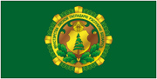
Геральдика Флаг Министерства лесного хозяйства представляет собой прямоугольное полотнище зеленого цвета шириной 75 сантиметров, длиной 150 сантиметров. В центре лицевой и оборотной стороны полотнища размещено изображение геральдического знака – эмблемы Министерства лесного хозяйства диаметром 30 сантиметров.
Допускается изготовление флага большего или меньшего размера с соблюдением соотношения его ширины к длине 1:2 и соответствующих пропорций.
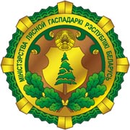
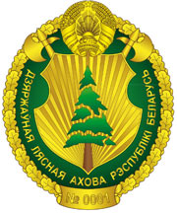
Геральдический знак – эмблема Министерства лесного хозяйства представляет собой круг зеленого цвета с каймой золотистого цвета, на которой размещена надпись «Міністэрства лясной гаспадаркi Рэспублікi Беларусь» зеленого цвета. В центре круга расположен стилизованный свиток светло-коричневого цвета, на котором изображен барочный щит золотистого цвета. В поле щита – ель зеленого цвета. Щит венчает Государственный герб Республики Беларусь золотистого цвета. Под щитом на кайме изображены листья дуба зеленого цвета. Эмблема размещена на восьми румбах золотистого цвета. Под румбами – окаймление в виде зубчатой розетки зеленого цвета.
Нагрудный знак различия Министерства лесного хозяйства «Дзяржаўная лясная ахова Рэспублiкi Беларусь» представляет собой овал зеленого цвета, окаймленный дубовым венком золотистого цвета. В центре овала расположен барочный щит золотистого цвета, в поле которого изображена ель зеленого цвета. Щит венчает Государственный герб Республики Беларусь золотистого цвета. Под щитом – алебарды золотистого цвета. Вокруг щита размещена надпись «Дзяржаўная лясная ахова Рэспублiкi Беларусь» золотистого цвета. На оконечности венка – стилизованный свиток золотистого цвета с порядковым номером.
Данный нагрудный знак крепится при помощи гайки. Высота нагрудного знака – 70 миллиметров.
Нагрудные знаки различия Министерства лесного хозяйства «Ляснiчы»
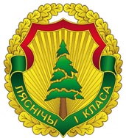
Исполняются в двух вариантах в зависимости от присвоенного класса и металла. Нагрудные знаки крепятся при помощи гайки. Высота нагрудных знаков – 45 миллиметров.
Нагрудный знак различия Министерства лесного хозяйства «Ляснiчы I класа» представляет собой барочный щит золотистого цвета с каймой красного цвета. В поле щита изображена ель зеленого цвета. Щит окаймлен девизной лентой зеленого цвета, на которой размещена надпись «Ляснічы І класа» золотистого цвета. Щит расположен на дубовом венке золотистого цвета.
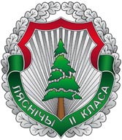 Нагрудный знак различия Министерства лесного хозяйства «Ляснiчы II класа» представляет собой барочный щит серебристого цвета с каймой красного цвета. В поле щита изображена ель зеленого цвета. Щит окаймлен девизной лентой зеленого цвета, на которой размещена надпись «Ляснічы II класа» серебристого цвета. Щит расположен на дубовом венке серебристого цвета.

Нагрудные знаки отличия Министерства лесного хозяйства «10 гадоў бездакорнай службы ў дзяржаўнай лясной ахове Рэспублікі Беларусь», «20 гадоў бездакорнай службы ў дзяржаўнай лясной ахове Рэспублікі Беларусь» и «30 гадоў бездакорнай службы ў дзяржаўнай лясной ахове Рэспублікі Беларусь»

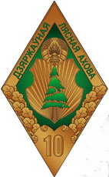
Исполняются в трех вариантах, которые имеют различия в датах и цвете металла. Нагрудные знаки крепятся при помощи гайки. Высота нагрудных знаков – 45 миллиметров.
Нагрудный знак отличия Министерства лесного хозяйства «10 гадоў бездакорнай службы ў дзяржаўнай лясной ахове Рэспублікі Беларусь» представляет собой ромб зеленого цвета с каймой бронзового цвета, в верхней части которой размещена надпись «Дзяржаўная лясная ахова» зеленого цвета. В центре ромба в поле барочного щита бронзового цвета изображена ель зеленого цвета. Щит венчает Государственный герб Республики Беларусь бронзового цвета. Под щитом на кайме – листья дуба бронзового цвета, на которых расположен стилизованный свиток бронзового цвета с цифрами «10» того же цвета.

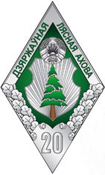
Нагрудный знак отличия Министерства лесного хозяйства «20 гадоў бездакорнай службы ў дзяржаўнай лясной ахове Рэспублікі Беларусь» представляет собой ромб зеленого цвета с каймой серебристого цвета, в верхней части которой размещена надпись «Дзяржаўная лясная ахова» зеленого цвета. В центре ромба в поле барочного щита серебристого цвета изображена ель зеленого цвета. Щит венчает Государственный герб Республики Беларусь серебристого цвета. Под щитом на кайме – листья дуба серебристого цвета, на которых расположен стилизованный свиток серебристого цвета с цифрами «20» того же цвета.
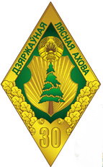
Нагрудный знак отличия Министерства лесного хозяйства «30 гадоў бездакорнай службы ў дзяржаўнай лясной ахове Рэспублікі Беларусь» представляет собой ромб зеленого цвета с каймой золотистого цвета, в верхней части которой размещена надпись «Дзяржаўная лясная ахова» зеленого цвета. В центре ромба в поле барочного щита золотистого цвета изображена ель зеленого цвета. Щит венчает Государственный герб Республики Беларусь золотистого цвета. Под щитом на кайме – листья дуба золотистого цвета, на которых расположен стилизованный свиток золотистого цвета с цифрами «30» того же цвета.

